

Projecto 1 – PZYP: Compressão LZSS

481040 – Programador/a de Informática – PROG07

UFCD 10793 – Fundamentos de Python

19 de Novembro de 2021

Trabalho realizado por:

Alexandre

Gonçalo Beirão Costa Cabral

Maria Cerqueira Sampaio

PÁGINA DE INFO PARA APAGAR NO FINAL

Os trabalhos devem de ser realizados utilizando esta formatação que está a ser aplicada neste texto.

A dimensão das margens, cabeçalho, rodapé, dimensão da letra, espaçamento entre caracteres, espaçamento entre parágrafos, é este que se está a utilizar. Só em situações que se justifiquem, como por exemplo dimensão de tabelas, imagens, etc, se pode alterar as margens e/ou parágrafos.

Preferencialmente as imagens, tabelas, equações, etc, devem de ser numeradas.

Todos os trabalhos devem de ter capa indicando o nome do trabalho e o(s) nome(s) dos seu(s) elaborador(es), assim como o número e nome do módulo a que pertence
A designação do trabalho deve ser TIS06_Nome_Apelido_Nome_Trabalho_Modulo.[docx;odf; pdf]

Quando a dimensão do trabalho for superior a 10 páginas, deve de ter obrigatoriamente um índice, logo depois da capa

Bibliografia e sites utilizados para a realização do trabalho, devem constar no final do mesmo, num capítulo Bibliografia/Webgrafia

Índice

Introdução e Objectivos 4
Desenho e Estrutura 5
Implementação 11
Conclusão 13
Bibliografia/Webgrafia 14

Introdução e Objectivos
O objectivo deste trabalho é consolidar os conhecimentos de programação em Python adquiridos, através da concepção de um programa de compressão e descompressão, o PZYP, tendo como base o algoritmo LZSS.

O algoritmo LZ77 foi desenvolvido por Abraham Lempel e Jacob Ziv e publicado em 1977 (seguido do LZ78, publicado em 1978 pelos mesmos). É um algoritmo de compressão de dados sem perdas (lossless data compression), sendo que também é um algoritmo de dicionário, ou seja, a sua operação consiste em encontrar correspondências entre o texto a comprimir/descomprimir, e um conjunto de strings numa estrutura de dados, apelidada de “dicionário”, ou buffer.

A(s) string(s) a comparar com o texto são armazenadas neste buffer (cujo tamanho fica ao critério do programador) e vão sendo comparadas com o texto à medida que o ciclo do algoritmo avança. Assim, este buffer também pode ser denominado de “janela deslizante” (sliding window). Quando existe correspondência, no caso da codificação, o troço no texto é substituído por uma referência à posição da string, consistindo num par de números ou coordenadas chamado “par distância-comprimento”; no caso da descodificação, essas coordenadas são interpretadas para substituir com a string correspondente que está armazenada no buffer.

Este algoritmo é usado ainda hoje, por exemplo, em codificações de ficheiros GIF; uma derivação do algoritmo, chamada DEFLATE; é usada para codificar ficheiros PNG e ZIP.

No entanto, o algoritmo LZ77 tem limitações que podem levar a resultados contraproducentes. É possível que as coordenadas do troço comprimido acabem por ser maiores que o troço original, bem como a ocorrência substituições de bytes não comprimidos por referências com distância zero e comprimento zero. Assim, podem resultar indesejavelmente num aumento do tamanho do ficheiro comprimido face ao original.

Assim, foi concebido o algoritmo LZSS (Lempel-Ziv-Storer-Szymanski) em 1982, por James A. Storer and Thomas Szymanski, criado com base no LZ77 e que procura não criar referências quando estas acabam por ser de maior tamanho que o texto original, recorrendo a um “break even point” que se define para indicar qual o tamanho a partir do qual vale a pena fazer uma referência. Este algoritmo também distingue informação comprimida de informação não comprimida, atribuindo um bit de prefixo igual a 0 no caso de um byte não comprimido, ou um bit igual a 1 se o byte for comprimido (ou seja, é uma referência).

O trabalho foi realizado de modo faseado. Numa primeira fase fez-se uma versão simplificada do programa para comprimir e descomprimir ficheiros de texto, e os fluxogramas dos algoritmos de compressão e descompressão.

Na segunda fase, o objectivo compreendeu a compressão e descompressão de ficheiros de todos os tipos. Para tal integrou-se o código fornecido para fazer a gestão da janela bem como escrever e ler bits no que foi feito na primeira fase. Adaptou-se também o programa para ser invocado de modo mais completo, com várias opções.

Por fim, a terceira fase consistiu no desenvolvimento da interface gráfica para o programa, para a qual escolheu-se usar a framework PyQt.

Desenho e Estrutura
O algoritmo de compressão foi estruturado de forma geral de acordo com o seguinte fluxograma:

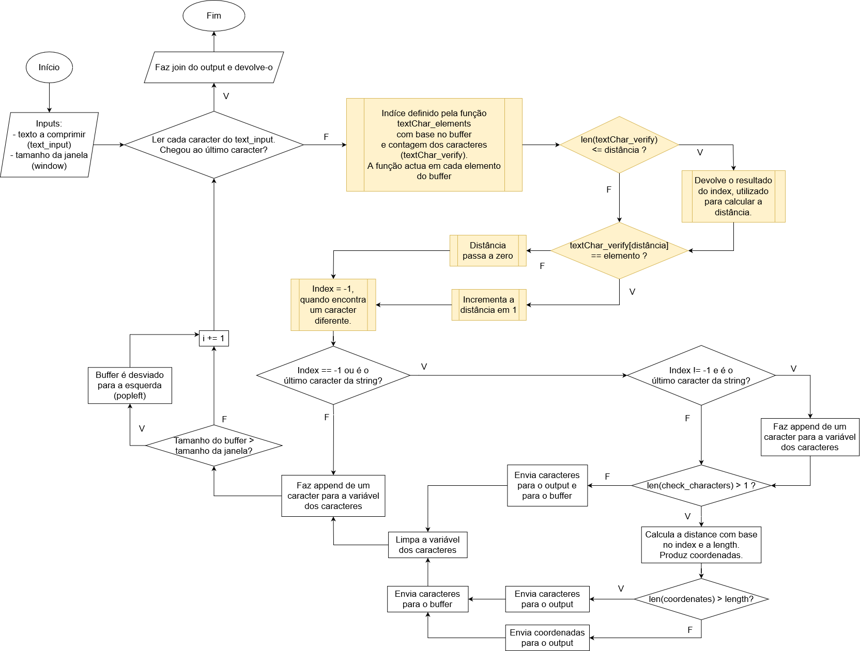
Fluxograma 1 – Algoritmo de compressão

O algoritmo de compressão consiste num ciclo que actua no texto a comprimir, carregado ao programa pelo utilizador. Começa-se por definir um buffer inicial através do tamanho da janela (também dado pelo utilizador), e é com base no buffer que a função textChar_elements, sinalizada a amarelo no fluxograma para fácil compreensão, define o índice que não só percorrerá o texto, mas também será com base nele que o ciclo posteriormente reconstruirá o buffer e fará a anexação de caracteres para o output. Isto continuará até atingir-se o último caracter do input – aí, o output será juntado e devolvido.

Segue o fluxograma do algoritmo de descompressão:

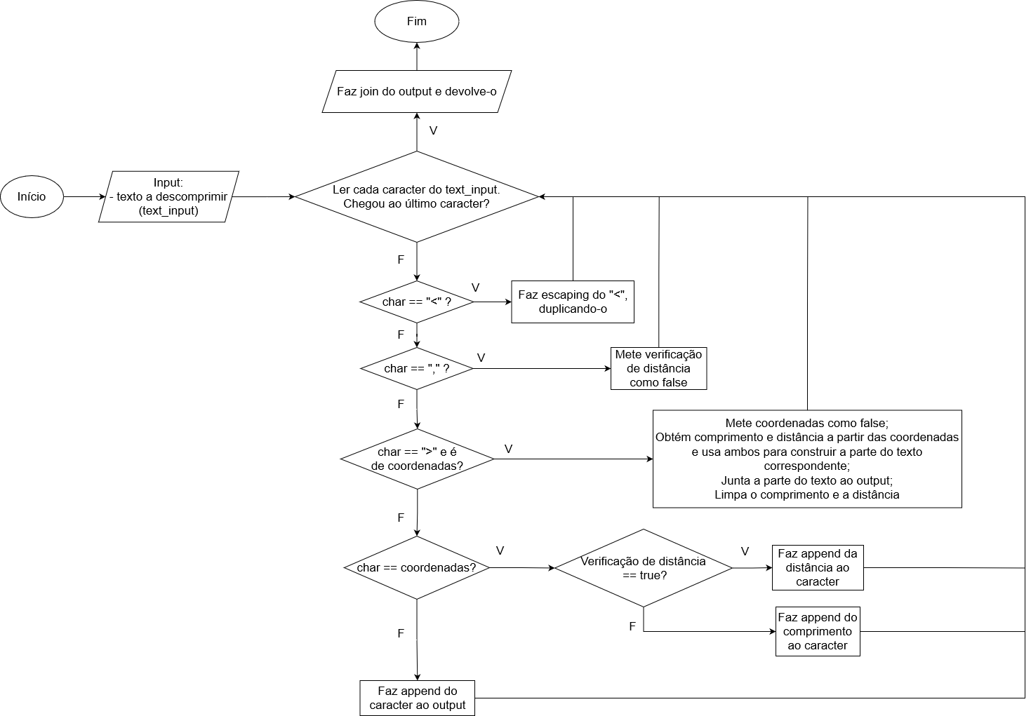
Fluxograma 2 – Algoritmo de descompressão

De modo semelhante ao algoritmo anterior, começa-se por fornecer o texto a descomprimir como input, e depois há um ciclo que lê cada caracter do mesmo e toma decisões consoante o tipo de caracter, para actuar de modo diferente consoante tratam-se de caracteres relacionados com as coordenadas, ou literais. Uma vez chegado ao fim do ficheiro, o ciclo fecha-se, é feito o join dos caracteres anexados ao output, e o resultado final é devolvido.

Implementação
O programa tem os seguintes modos de invocação, na linha de comandos:

pzyp.py -d <file_name>
pzyp.py -c -l <number_val> <file_name>
voltar a tornar opcionais se for possível resolver esse problema
pzyp.py -s <file_name>
pzyp.py -h

As opções –d e –c são para descomprimir e comprimir, respectivamente, o ficheiro especificado em <file_name>. A opção –c tem ainda como parâmetros: -l, que fixa o nível de compressão, consoante o valor especificado pelo parâmetro <number_val>:
- 1: dimensão da janela de 11 bits / tamanho de sequência máxima de 4 bits
- 2, dimensão da janela de 12 bits / tamanho de sequência máxima de 4 bits
- 3, dimensão da janela de 14 bits / tamanho de sequência máxima de 5 bits
- 4, dimensão da janela de 15 bits / tamanho de sequência máxima de 5 bits

Texto original, apagar se não for possível funcionar
A opção –c tem um parâmetro opcional: -l, que fixa o nível de compressão consoante o valor especificado no <number_val>:
- 1: dimensão da janela de 11 bits / tamanho de sequência máxima de 4 bits
- 2, dimensão da janela de 12 bits / tamanho de sequência máxima de 4 bits
- 3, dimensão da janela de 14 bits / tamanho de sequência máxima de 5 bits
- 4, dimensão da janela de 15 bits / tamanho de sequência máxima de 5 bits
Se o <number_val> não for especificado, o programa assume o nível 2 por defeito.

A opção –s imprime um sumário do ficheiro na linha de comandos.
A opção –h imprime a ajuda do comando na linha de comandos.

Se se tentar invocar o programa com um parâmetro desconhecido, devolverá uma mensagem de erro correspondente.

Fez-se os seguintes importes:

- utf_8, de encodings: para converter bytes a caracteres e vice-versa;
- os: possibilita interacções com o sistema operativo;
- struct: interpreta bytes como dados binários comprimidos;
- subprocess: permite processos dentro de processos, fazendo a ligação entre eles;
- io: módulo de input/output;
- math: módulo para várias operações matemáticas;
- time: módulo para operações temporais, como a criação de uma timestamp;
- numeric, de unicodedata: devolve o valor númerico de um character como um float;
- bitstruct: faz a conversão de valores entre Python e C;
- pathlib: usado para interpretar caminhos de ficheiros em sistemas operativos;
- de typing:
  - union: função de disjunção ( X | Y );
  - binaryIO: input/output binário;
  - tuple: define tuple ( X, Y );
  - iterable: detecta classes iteráveis;
- bitarray, de bitarray: tipo de objecto utilizado para representar um array de booleanos;
- deque, de collections: método eficiente de manipular valores de listas;
- docopt, de docopt: interface do programa;
- fernet, de cryptography.fernet: método de encriptação.

Foram definidos três constructores (classes). A classe PZYPContext define parâmetros de dimensão. Esta classe irá entrar nas funções de codificação e descodificação, e entra também na classe LZSSWriter, que define métodos de codificação, e na classe LZSSReader, que define métodos de leitura para a descodificação.

Começando na função _main, é avaliado a invocação do programa consoante os argumentos fornecidos na mesma; o programa irá descodificar, codificar (tendo em conta o argumento –l, quando fornecido), mostrar o sumário do ficheiro, ou mostrar a ajuda (ou ainda, se forem fornecidos argumentos inválidos, irá mostrar a mensagem de erro correspondente).

Na descodificação o programa começa a ler o ficheiro e usa o módulo struct para fazer a conversão do código de bytes para dados comprimidos. Depois descomprime usando a função decode, definida no programa. Esta função vai descodificando o ficheiro tendo em conta os métodos definidos nas classes PZYPContext e LZSSReader, e no final devolve o ficheiro descodificado.

Na codificação, é tido em conta o tamanho de sequência máxima e a dimensão da janela através do comando –l, como já foi referido. O ficheiro é codificado usando a função encode definida no programa. O buffer é criado através do módulo deque, e dentro de um ciclo for é definido um índice através da função textChar_elements, também definida no programa. Depois, dentro desse mesmo ciclo, consoante o caracter a ser lido e a sua posição, o ficheiro codificado é construído consoante o algoritmo LZSS. Tal como a função decode, a função encode também tem em conta os métodos definidos na classe PZYPContext, bem como a classe LZSSWriter. Após a função encode correr, o ficheiro é compactado em bytes através do módulo struct, e devolvido.

***secção da interface gráfica – conferir no final***

Como já foi referido na introdução, a interface gráfica foi feita com base no pyqt5. A integração do programa com a interface gráfica é feita no código através da classe Panda. A interface gráfica é carregada quando a invocação do programa não tem todos os argumentos necessários. Nesta classe foram definidas as seguintes funções:

- __init__, que inicializa parâmetros da janela;
- clevel faz a selecção do nível de compressão, e valuechange obtém o valor do mesmo;
- sair fecha o programa ( quit() );
- encodeAPP faz o funcionamento do botão de codificação, e decodeAPP faz o da descodificação.

E como também já foi referido, fez-se também a importação de dois ficheiros do lado do programa: a pasta resources, que contém as imagens usadas pela interface, e main.py, que tem as configurações da janela da interface, à base de CSS.

Tópicos:
- Imports (acrescentar à lista)
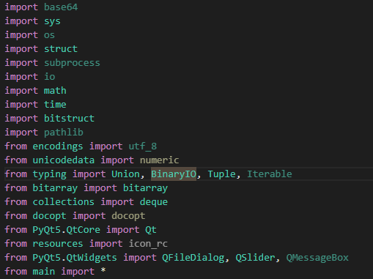
- Falar um pouco da interface e do seu funcionamento (quando a invocação do programa não tem argumentos, carrega-a) (como funcionarão os botões?)
- Final: conferir password e barra de nível de compressão
- Final: Conferir texto para reflectir versão final do programa

O programa dos efeitos deve ser invocado da seguinte forma através da linha de comandos:
Python [3] projecto1ex1.py [-i] [TEMPO] FRASE1 [FRASE N]
O -i serve para se definir se se quer definir o tempo ou não, por omissão o valor será de 1 segundo. É necessária pelo menos uma frase para o programa correr, não existindo limite para as mesmas. No entanto, caso o total de todas as frases com espaços exceda os 40 carácteres, no efeito 5, não aparecerá o texto completo.
Caso não implemente o -i corrigir isto
Para o programa dos efeitos começou-se por se fazer o import das bibliotecas sys (para poder manusear a aplicação através da linha de comandos, como por exemplo usando o sys.argv[] que pode ser utilizado para obter os dados inseridos aquando da invocação do programa), time (para se poder fazer os efeitos correrem com determinado tempo), subprocess (para se poder dar instruções ao terminal de comandos que permitem, por exemplo limpar o ecrã entre cada efeito) e de floor da classe math para arredondar números para baixo (a sua utilização será descrita mais à frente).
No início do programa é definido a função cls que serve para limpar o ecrã. Esta função determina qual o tipo de sistema operativo em que o programa está a correr e através do subprocess dá a instrução de limpar o ecrã do terminal, seja através do ‘clear’ para Mac, Linux, ou do ‘cls’ para Windows. Optou-se por se criar esta função já que existe ao longo do programa a necessidade de limpar o ecrã várias vezes. Sendo a função chamada entre a execução de cada um dos efeitos e durante o ciclo de execução do efeito 5, sempre que o tempo definido passe.
De seguida, faz-se uma verificação para se perceber se o programa foi correctamente iniciado através da linha de comandos. No caso da sua inicialização não ter sido feita correctamente, o programa imprime uma mensagem de erro informando qual a forma correcta de invocar o mesmo e termina.
Procede-se então à avaliação dos dados introduzidos, nomeadamente o tempo pretendido para a execução dos efeitos (na ausência desse critério, o valor será de 1 segundo) e de quantas frases foram introduzidas. Para isso utiliza-se um if-else onde no caso de haver mais do que uma frase, através de um ciclo for se adiciona todas as frases a uma só string, separadas por um espaço. Durante este processo, verificou-se que num dos computadores testados o programa inseria um espaço antes da primeira palavra, enquanto que no outro computador isso não se verificava. Como solução fez-se um strip() aos valores recebidos através do sys.argv[], para garantir que não havia espaços não intencionais.
Atribuídos os valores às variáveis tempo e texto, que serão utilizadas ao longo do resto do programa, começa então a executar-se cada um dos efeitos.
O primeiro efeito começa por limpar o ecrã, utilizando a função cls. Imprime-se uma mensagem identificativa do efeito, e uma descrição do mesmo. Depois utiliza-se um ciclo for com a função enumerate que vai ver cada um dos carácteres da string. Esse ciclo for coloca a posição do carácter da string na variável i, e recebe esse carácter na variável n, sendo, de seguida, feito um print que imprime a um espaço em branco multiplicado por i, como este começa a zero, a impressão começa na primeira posição do ecrã. A seguir aos espaços em branco é impressa o carácter armazenado em n. O efeito termina com um time.sleep() correspondente ao tempo definido anteriormente.
Descrever o que faz o enumerate
Ocorrido o tempo de espera do efeito anterior, executa-se o efeito 2, que é em tudo semelhante ao primeiro com uma pequena diferença. Neste caso, o efeito pretendido é o de inverter a ordem do texto, começar do fim para o princípio. Para isso usou-se código em tudo semelhante com uma pequena diferença. Na invocação do ciclo for, em vez de se correr o enumerate no texto, corre-se o enumerate no texto invertido, usando-se para isso a função reversed().
Após o término do efeito 2, inicia-se o efeito 3. Neste caso o objectivo é imprimir duas diagonais cruzadas com o texto. Para isso dividiu-se o efeito em três partes. Uma para a primeira metade da string, outra para o meio da string no caso desta ser impar, e outra para a segunda metade da string. Para isso são utilizados um if, elif e else. No if, que corre durante a primeira metade do tamanho total da string, o texto é imprimido de forma semelhante aos efeitos anteriores, mas neste caso acrescenta-se o número de espaços calculado com a seguinte fórmula (tamanoDaString – 2 * i – 2) e novamente o n. Quando a string chega a meio, e no caso desta ser ímpar, para se criar a ilusão das diagonais se cruzarem imprimimos o n apenas uma vez, usando a fórmula dos efeitos anteriores. Para a parte final da impressão (segunda metade da string) usou-se a seguinte fórmula (tamanhoDaString – i – 1) * um espaço para calcular o local onde deve aparecer a primeira letra, imprime-se o n, de seguida usa-se (-tamanho + 2 * i) * um espaço, para calcular o espaço necessário até à impressão do segundo n.
Descrever efeito 4.
Descrever efeito 5.
Descrever talvez melhor alguns dos processos usados.

O programa do Excel está feito de modo a não ser necessário invocar com parâmetros iniciais; após correr-se o programa, este aceita quantos inputs o utilizador quiser dar, até à introdução do comando de saída.

Descrever funcionamento do programa do excel. Sem esquecer de mencionar que agora usa a biblioteca time para dar uma pausa na saída (ongoing)

Ver qual a plataforma, a versão do compilador e a versão das bibliotecas utilizadas (no caso dos efeitos)

Escolheu-se fazer a conversão para ficheiro executável pelo auto-py-to-exe, pela simplicidade do processo. [Link: https://towardsdatascience.com/how-to-easily-convert-a-python-script-to-an-executable-file-exe-4966e253c7e9] falar mais sobre isto? Traduzir o site?

Conclusão
Para elaborar no fim
Considerações e aspectos que podiam ser melhorados
Coisas que ficaram a faltar, se ficaram

O código que foi implementado está funcional, e de acordo com os testes realizados, confiamos que pode comprimir ficheiros de todo o tipo. Porém, só funciona com ficheiros até um certo tamanho, que acreditamos ser 4096 Bytes, e estará relacionado com o tamanho da string.

Foram feitos testes com ficheiros .txt e ficheiros .png. Em todos os casos o programa comprimiu os ficheiros e descomprimiu com sucesso, e a integridade dos conteúdos manteve-se.

Figura 1- duas imagens .png testadas.

De facto, só houve uma instância de teste de um ficheiro .png que não deu para abrir depois (o Paint acusou “o formato não é suportado”), mas as repetições seguintes de compressão/descompressão do original desse ficheiro .png depois conseguiram abrir sem problemas no Paint, pelo que pode ter sido um erro momentâneo do sistema operativo, alheio ao programa.

Em todos os casos, o tamanho do ficheiro comprimido acabou por ser maior que o tamanho do ficheiro descomprimido, quando o propósito era ocupar menos espaço; isto pode ser explicado pelos sumários dos ficheiros, que são guardados no próprio ficheiro. Guardar os sumários fora dos ficheiros, como por exemplo dentro de uma base de dados, ou num ficheiro de relatório (log), poderia resolver esse problema, criando uma compactação real do tamanho dos ficheiros.

De acordo com o enunciado do trabalho, os parâmetros –l e number_val deviam ser opcionais, ou seja, se eles não fossem referidos na invocação do programa, este devia assumir por defeito o nível 2. No entanto, tal não foi possível, e é obrigatório explicitar o parâmetro e o seu valor para o programa funcionar.

Considera-se que foi implementado tudo o que foi pedido: Os efeitos 1 a 4, foram obtidos na maioria através do enumerate, que permite facilmente obter o carácter e respectiva posição do mesmo numa string, sendo dessa forma possível usar o mesmo manipular a ordem de impressão da string, ou até mesmo para se imprimir apenas um carácter específico. Juntando isso à facilidade com que se consegue correr ciclos em Python, a informação requerida é obtida de forma rápida e sem a necessidade de uma escrita de código densa. Foi também possível, através deste programa, verificar que a linguagem Python permite manipular facilmente comandos de sistema, desde a chamada do programa através da linha de comandos com atribuição de valores, a comandos de sistema como o cls para limpar ecrãs. Conclui-se ainda, que a manipulação de strings, apesar de as mesmas serem estáticas em Python, é possível e pode ser feita com relativa simplicidade.
Confirmar que são estáticas.
Referir o uso das bibliotecas e sua utilidade.
Talvez acrescentar que isto é muito mais simples de fazer em Python que noutras linguagens?
No caso da parte do Excel, foi implementado o algoritmo como descrito no laboratório e no fluxograma fornecido. Inclusivamente, investigou-se uma forma de conversão para ficheiro executável, que foi bem-sucedida.

Podia-se melhorar o exercício do Excel, fazendo um template para o input do utilizador corresponder ao formato correto do Excel, letras/números; a versão presente do programa aceita qualquer combinação de letras e números.

Quando se justificar (quase sempre) o trabalho deve ter introdução e objectivos a que se propõe, e no final conclusão, relativamente ao objectivo proposto.
As conclusões não são do tipo “…há gostei muito e fiquei a saber como se descascavam batatas…”.
Uma conclusão é mais do tipo: “… as batatas podem ser descascadas com utensílio , faca por exemplo, ou por um processo mecânico (descascador automático), no primeiro processo as batatas não ficam tão “moídas” quanto no segundo porque …”

Bibliografia/Webgrafia
- http://www.stringology.org/DataCompression/lz77/index_en.html
- https://en.wikipedia.org/wiki/LZ77_and_LZ78#LZ77
- https://en.wikipedia.org/wiki/Dictionary_coder
- https://en.wikipedia.org/wiki/Lempel%E2%80%93Ziv%E2%80%93Storer%E2%80%93Szymanski
- https://go-compression.github.io/algorithms/lzss/
- http://web.archive.org/web/20070103234522/http://home.earthlink.net/~neilbawd/pall.html
- https://www.reddit.com/r/learnpython/comments/6avtxy/i_need_to_open_and_write_to_a_utf8_text_file/
- https://www.journaldev.com/17232/python-os-module
- https://docs.python.org/3/library/struct.html
- https://docs.python.org/3/library/subprocess.html
- https://docs.python.org/3/library/io.html
- https://www.w3schools.com/python/module_math.asp
- https://docs.python.org/3/library/time.html
- https://docs.python.org/3/library/unicodedata.html
- https://pypi.org/project/bitstruct/
- https://docs.python.org/3/library/pathlib.html
- https://docs.python.org/3/library/typing.html
- https://pypi.org/project/bitarray/
- https://www.geeksforgeeks.org/deque-in-python/
- http://docopt.org/
- https://cryptography.io/en/latest/fernet/

